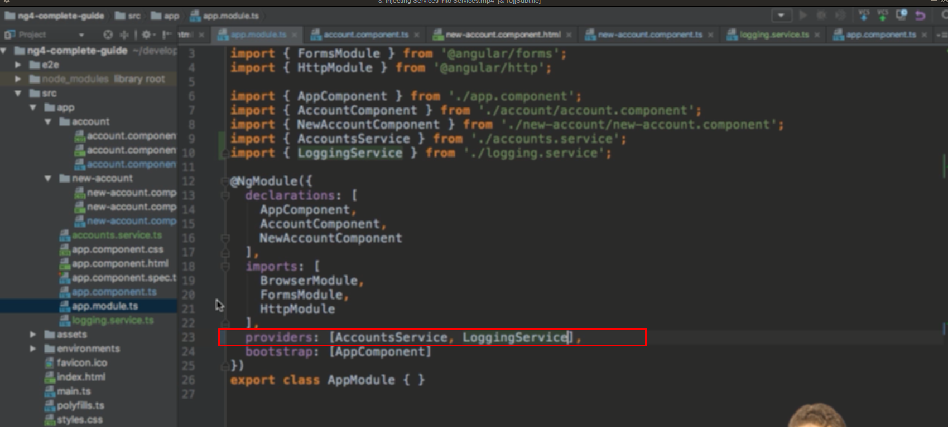

Provide service đó trong toàn bộ app

Để inject service trong 1 đối tượng thì đối tượng đó cần có metaData, như component là có @Component trong đó chưa meta data -> để inject service vào trong 1 service khác thì service đích cần có meta data

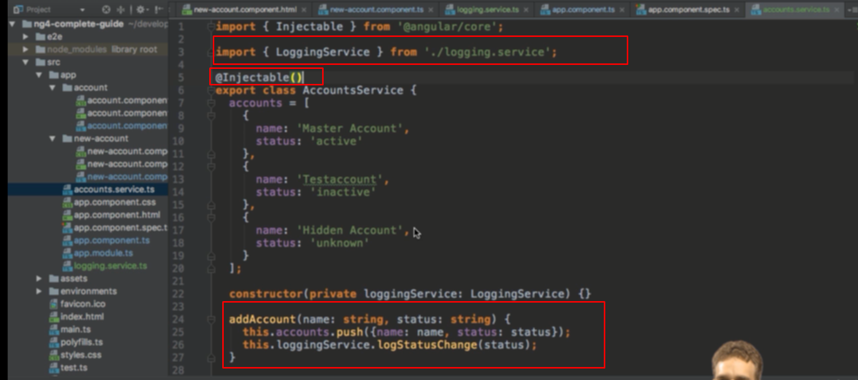

Add servicer log vào sử dụng bên trong service account

Để inject được vào 1 service thì service đích cần có @Injectable, tuy nhiên thì nên đưa thẻ này vào toàn bộ service